MÓDULO DE SISTEMAS
Ejercicios de secpol
25 ejercicios guiados de la Directiva de seguridad local
Antes de empezar
Haz esta práctica en una máquina virtual con Windows 10/11 Pro o Windows Server, nunca en tu equipo personal. secpol no está disponible en Windows Home.
En cada ejercicio, sigue los pasos en orden, haz la captura de lo que se indica en Comprobación y pégala en el recuadro. Después responde a la pregunta.
Algunos nombres de opciones pueden variar ligeramente según la versión de Windows.

Bloque A · Primeros pasos

Ejercicio 1. Abrir secpol y conocer la ventana
Objetivo: Abrir la consola de Directiva de seguridad local e identificar sus partes.
PASOS
- Inicia sesión en la máquina virtual con una cuenta de administrador.
- Pulsa a la vez Windows + R para abrir la ventana Ejecutar.
- Escribe secpol.msc y pulsa Aceptar.
- Observa la ventana: a la izquierda está el árbol de carpetas y a la derecha las directivas de la carpeta seleccionada.
- Despliega Configuración de seguridad → Directivas de cuenta y Directivas locales haciendo clic en las flechas.
COMPROBACIÓN
Se ve la ventana Directiva de seguridad local con las carpetas desplegadas.
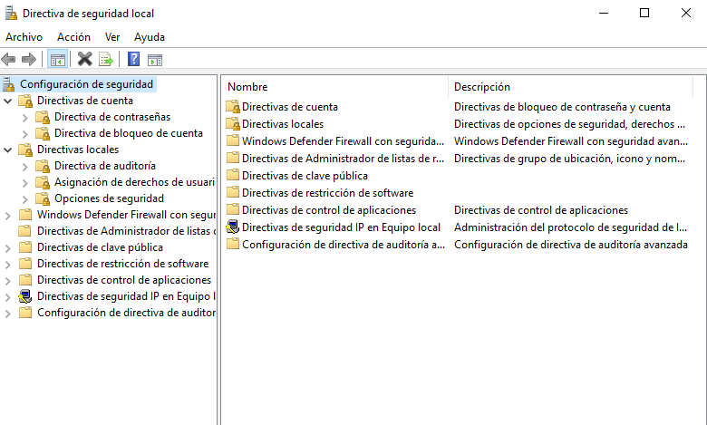
Pregunta: Escribe los nombres de las dos subcarpetas que hay dentro de Directivas de cuenta.

Ejercicio 2. Consultar la directiva actual con net accounts
Objetivo: Ver desde el símbolo del sistema cómo están configuradas ahora las contraseñas y el bloqueo de cuentas.
PASOS
- Abre el símbolo del sistema como administrador: busca «cmd» en el menú Inicio, haz clic derecho sobre Símbolo del sistema y elige Ejecutar como administrador.
- Escribe la siguiente orden y pulsa Intro:
net accounts
- Lee con atención el resultado. Fíjate sobre todo en la longitud mínima de la contraseña y en el umbral de bloqueo.
COMPROBACIÓN
La orden muestra una lista de valores como «Longitud mínima de contraseña» o «Umbral de bloqueo».
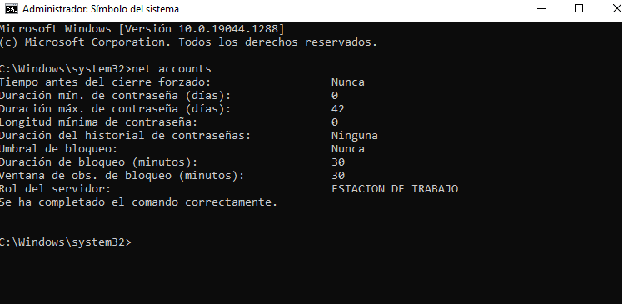
Pregunta: ¿Qué valor tiene ahora la longitud mínima de la contraseña? ¿Y el umbral de bloqueo?

Ejercicio 3. Guardar una copia de la configuración inicial
Objetivo: Exportar la configuración de seguridad actual a un archivo para poder recuperarla al final.
PASOS
- Abre el símbolo del sistema como administrador: busca «cmd» en el menú Inicio, haz clic derecho sobre Símbolo del sistema y elige Ejecutar como administrador.
- Crea una carpeta para la práctica con esta orden:
mkdir C:\PracticaSecpol
- Exporta la configuración actual con esta orden:
secedit /export /cfg C:\PracticaSecpol\inicial.inf
- Abre el Explorador de archivos, entra en C:\PracticaSecpol y comprueba que existe el archivo inicial.inf.
COMPROBACIÓN
El archivo inicial.inf aparece dentro de la carpeta C:\PracticaSecpol.
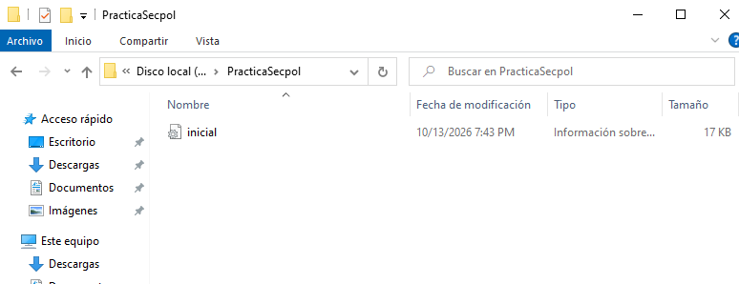
Pregunta: ¿Para qué nos servirá este archivo al final de la práctica?

Ejercicio 4. Crear un usuario de prueba
Objetivo: Crear el usuario alumno1, que usaremos para comprobar las directivas sin arriesgar la cuenta de administrador.
PASOS
- Abre el símbolo del sistema como administrador: busca «cmd» en el menú Inicio, haz clic derecho sobre Símbolo del sistema y elige Ejecutar como administrador.
- Crea el usuario con esta orden:
net user alumno1 Prueba.2026 /add
- Comprueba que se ha creado mostrando la lista de usuarios:
net user
COMPROBACIÓN
En la lista de usuarios aparece alumno1.
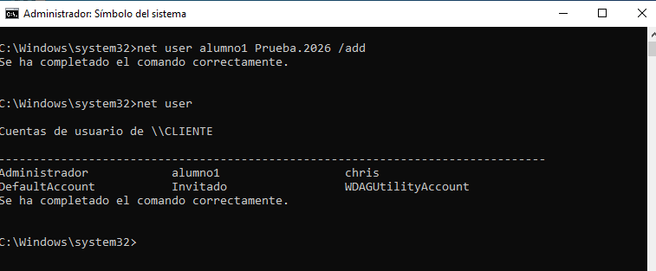
Pregunta: ¿Por qué es mejor hacer las pruebas con un usuario nuevo y no con la cuenta de administrador?

Bloque B · Directiva de contraseñas

Ejercicio 5. Longitud mínima de la contraseña
Objetivo: Obligar a que todas las contraseñas tengan al menos 8 caracteres.
PASOS
- Abre secpol (Windows + R, escribe secpol.msc y pulsa Aceptar).
- Despliega Configuración de seguridad → Directivas de cuenta → Directiva de contraseñas.
- En la parte derecha, haz doble clic en Longitud mínima de la contraseña.
- Escribe 8 en la casilla de caracteres.
- Pulsa Aceptar.
- Comprueba que la columna Configuración de seguridad muestra «8 caracteres».
COMPROBACIÓN
La directiva aparece con el valor 8 caracteres.
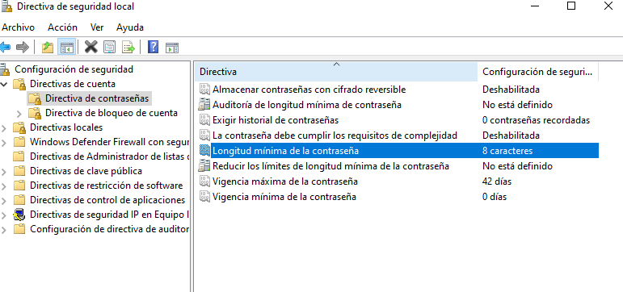
Pregunta: Según esta directiva, ¿se podría usar la contraseña «abc123»? ¿Por qué?

Ejercicio 6. Activar la complejidad de las contraseñas
Objetivo: Exigir contraseñas difíciles de adivinar.
PASOS
- En secpol, sigue en Configuración de seguridad → Directivas de cuenta → Directiva de contraseñas.
- Haz doble clic en La contraseña debe cumplir los requisitos de complejidad.
- Marca Habilitada.
- Abre la pestaña Explicación de esa misma ventana y lee qué condiciones se exigen.
- Pulsa Aceptar.
COMPROBACIÓN
La directiva aparece como Habilitada.
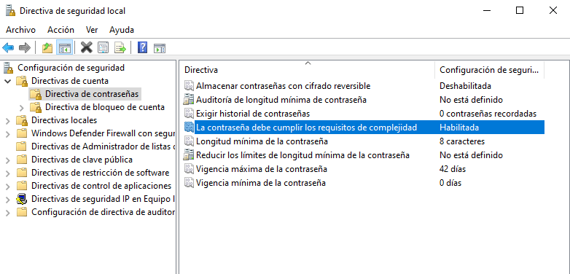
Pregunta: Escribe dos condiciones que debe cumplir una contraseña compleja.

Ejercicio 7. Comprobar que se cumplen las normas de contraseña
Objetivo: Ver qué ocurre al intentar poner a alumno1 una contraseña que no cumple la directiva.
PASOS
- Abre el símbolo del sistema como administrador: busca «cmd» en el menú Inicio, haz clic derecho sobre Símbolo del sistema y elige Ejecutar como administrador.
- Aplica los cambios con esta orden:
gpupdate /force
- Intenta poner a alumno1 una contraseña débil:
net user alumno1 hola
- Lee el mensaje de error que aparece.
- Ahora pon una contraseña que sí cumpla las normas:
net user alumno1 Segura.2026
COMPROBACIÓN
La contraseña «hola» se rechaza y «Segura.2026» se acepta.
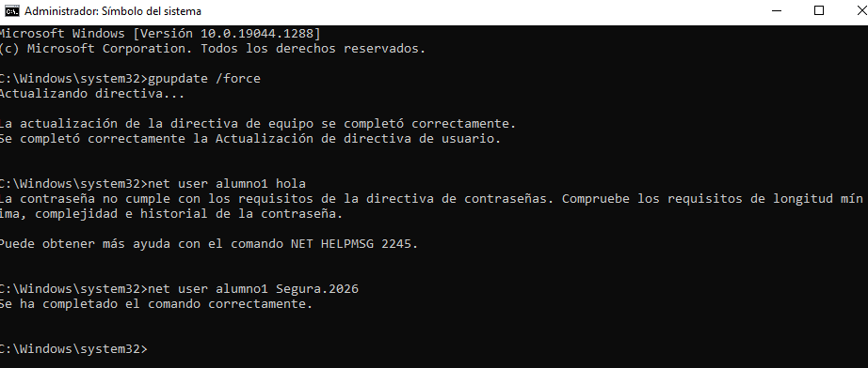
Pregunta: ¿Por qué se rechaza «hola»? ¿Por qué se acepta «Segura.2026»?

Ejercicio 8. Exigir historial de contraseñas
Objetivo: Impedir que los usuarios reutilicen sus últimas contraseñas.
PASOS
- En secpol, ve a Configuración de seguridad → Directivas de cuenta → Directiva de contraseñas.
- Haz doble clic en Exigir historial de contraseñas.
- Escribe 5 en la casilla de contraseñas recordadas.
- Pulsa Aceptar.
COMPROBACIÓN
La directiva muestra 5 contraseñas recordadas.
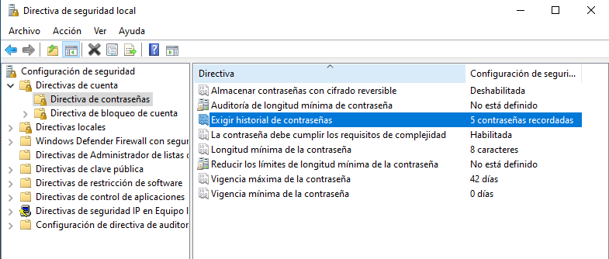
Pregunta: Con este valor, ¿cuántas contraseñas distintas tiene que usar un usuario antes de poder repetir una antigua?

Ejercicio 9. Vigencia máxima de la contraseña
Objetivo: Obligar a cambiar la contraseña cada 30 días.
PASOS
- En secpol, ve a Configuración de seguridad → Directivas de cuenta → Directiva de contraseñas.
- Haz doble clic en Vigencia máxima de la contraseña.
- Escribe 30 días.
- Pulsa Aceptar.
- Si Windows propone cambiar también otra directiva, lee el mensaje y acepta.
COMPROBACIÓN
La directiva muestra 30 días.
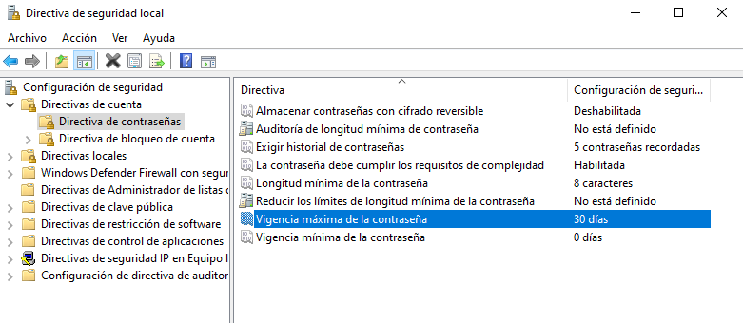
Pregunta: ¿Qué le pasará a un usuario que lleve 30 días con la misma contraseña?

Ejercicio 10. Vigencia mínima de la contraseña
Objetivo: Evitar que un usuario cambie su contraseña varias veces seguidas para volver enseguida a la antigua.
PASOS
- En secpol, ve a Configuración de seguridad → Directivas de cuenta → Directiva de contraseñas.
- Haz doble clic en Vigencia mínima de la contraseña.
- Escribe 1 día.
- Pulsa Aceptar.
- Abre el símbolo del sistema como administrador: busca «cmd» en el menú Inicio, haz clic derecho sobre Símbolo del sistema y elige Ejecutar como administrador.
- Ejecuta net accounts y comprueba los valores de los ejercicios 5 a 10.
COMPROBACIÓN
net accounts muestra: longitud mínima 8, duración máxima 30, duración mínima 1 e historial 5.
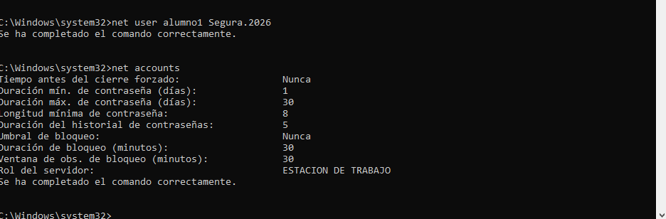
Pregunta: ¿Por qué la vigencia mínima ayuda a que el historial de contraseñas sea útil?

Bloque C · Bloqueo de cuenta

Ejercicio 11. Umbral de bloqueo de cuenta
Objetivo: Bloquear una cuenta cuando alguien se equivoca 3 veces seguidas al escribir la contraseña.
PASOS
- En secpol, ve a Configuración de seguridad → Directivas de cuenta → Directiva de bloqueo de cuenta.
- Haz doble clic en Umbral de bloqueo de cuenta.
- Escribe 3 intentos de inicio de sesión no válidos.
- Pulsa Aceptar.
- Windows mostrará una ventana con valores sugeridos para otras directivas de bloqueo. Léela y pulsa Aceptar.
COMPROBACIÓN
El umbral aparece como 3 intentos de inicio de sesión no válidos.
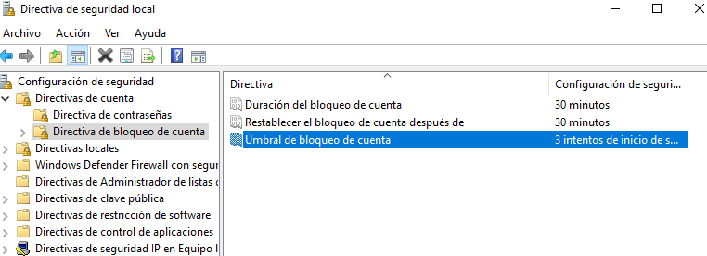
Pregunta: ¿Qué otras dos directivas ha cambiado Windows automáticamente?

Ejercicio 12. Duración del bloqueo
Objetivo: Hacer que la cuenta bloqueada se desbloquee sola a los 15 minutos.
PASOS
- En secpol, sigue en Configuración de seguridad → Directivas de cuenta → Directiva de bloqueo de cuenta.
- Haz doble clic en Duración del bloqueo de cuenta y escribe 15 minutos. Pulsa Aceptar.
- Haz doble clic en la directiva para restablecer el contador (recuento) de bloqueos de cuenta y escribe 15 minutos. Pulsa Aceptar.
- Abre el símbolo del sistema y ejecuta net accounts para comprobarlo.
COMPROBACIÓN
net accounts muestra umbral 3, duración de bloqueo 15 y ventana de observación 15.
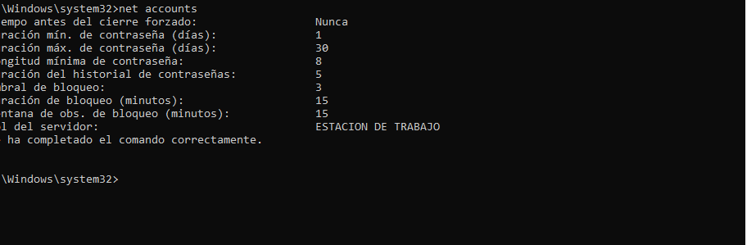
Pregunta: Si alumno1 se bloquea a las 10:00, ¿a qué hora podrá volver a intentarlo sin que un administrador lo desbloquee?

Ejercicio 13. Comprobar el bloqueo de cuenta
Objetivo: Ver con nuestros propios ojos cómo funciona el bloqueo.
PASOS
- Ejecuta gpupdate /force en el símbolo del sistema para aplicar los cambios.
- Cierra la sesión: Inicio → tu usuario → Cerrar sesión.
- En la pantalla de inicio de sesión elige alumno1 (o escribe su nombre).
- Escribe una contraseña incorrecta tres veces seguidas.
- En el cuarto intento lee el mensaje que aparece (puedes hacerle una foto con el móvil o capturar la ventana de la máquina virtual desde el equipo anfitrión).
- Vuelve a entrar con tu cuenta de administrador.
COMPROBACIÓN
Al cuarto intento aparece un mensaje indicando que la cuenta está bloqueada.
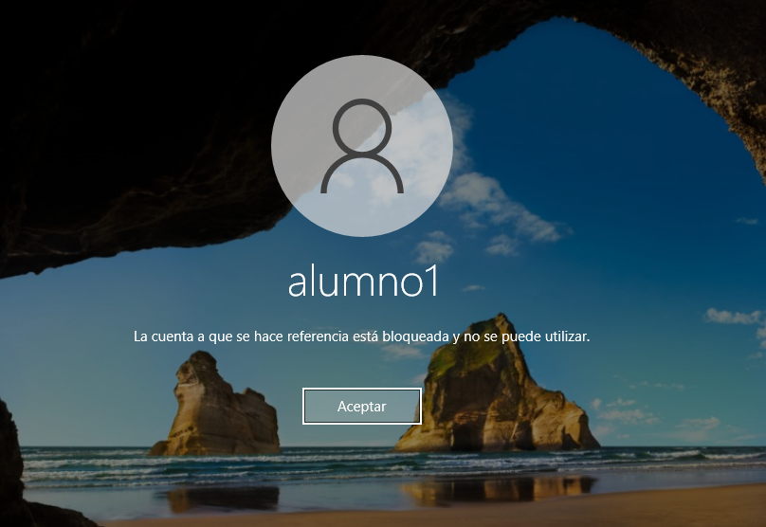
Pregunta: ¿Qué mensaje muestra Windows cuando la cuenta está bloqueada?

Ejercicio 14. Desbloquear una cuenta como administrador
Objetivo: Desbloquear a alumno1 sin esperar los 15 minutos.
PASOS
- Con la cuenta de administrador, pulsa Windows + R, escribe lusrmgr.msc y pulsa Aceptar.
- Entra en la carpeta Usuarios.
- Haz doble clic en alumno1.
- En la pestaña General, fíjate en la casilla La cuenta está bloqueada: debe estar marcada.
- Desmárcala y pulsa Aceptar.
- Cierra sesión y comprueba que alumno1 ya puede entrar con su contraseña correcta (Segura.2026).
COMPROBACIÓN
La casilla La cuenta está bloqueada estaba marcada y, tras desmarcarla, alumno1 puede iniciar sesión.
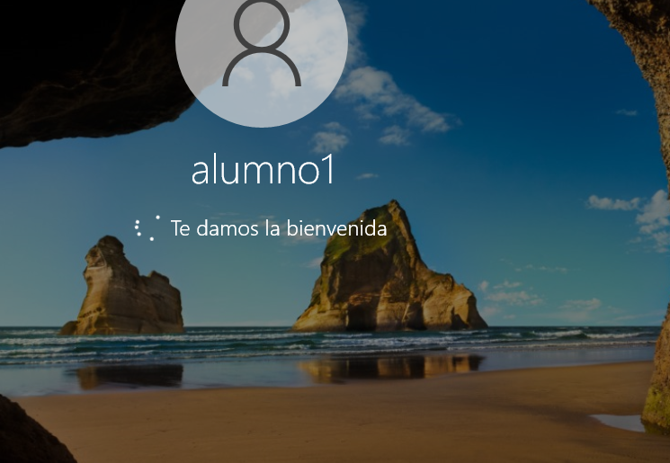
Pregunta: ¿Qué dos formas hay de que una cuenta bloqueada vuelva a funcionar?

Bloque D · Auditoría

Ejercicio 15. Auditar los inicios de sesión
Objetivo: Hacer que Windows apunte los inicios de sesión correctos y fallidos.
PASOS
- En secpol, ve a Configuración de seguridad → Directivas locales → Directiva de auditoría.
- Haz doble clic en Auditar eventos de inicio de sesión.
- Marca las casillas Correcto y Error.
- Pulsa Aceptar.
- Ejecuta gpupdate /force en el símbolo del sistema.
COMPROBACIÓN
La directiva aparece como Correcto, Error.
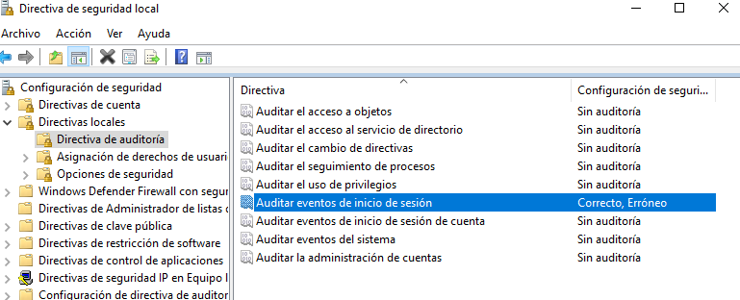
Pregunta: ¿Qué diferencia hay entre auditar «Correcto» y auditar «Error»?

Ejercicio 16. Ver un inicio de sesión fallido en el Visor de eventos
Objetivo: Encontrar en el registro de Windows el rastro de un intento de entrada fallido.
PASOS
- Cierra sesión e intenta entrar una sola vez como alumno1 con una contraseña incorrecta. Después entra como administrador.
- Pulsa Windows + R, escribe eventvwr.msc y pulsa Aceptar.
- En la parte izquierda despliega Registros de Windows y haz clic en Seguridad.
- En la parte derecha pulsa Filtrar registro actual….
- En la casilla <Todos los id. de evento> escribe 4625 y pulsa Aceptar.
- Haz doble clic en el evento más reciente y busca el nombre de la cuenta.
COMPROBACIÓN
Aparece un evento 4625 en el que figura la cuenta alumno1.
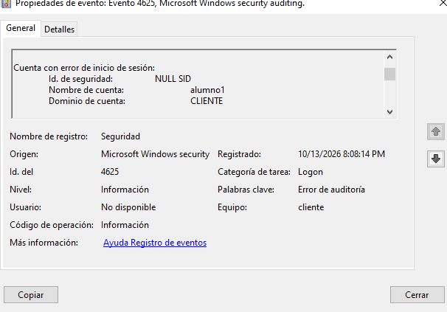
Pregunta: ¿Qué significa el evento 4625? ¿Qué número tiene el evento de un inicio de sesión correcto?

Ejercicio 17. Auditar la administración de cuentas
Objetivo: Registrar cuándo se crean, cambian o eliminan usuarios.
PASOS
- En secpol, ve a Configuración de seguridad → Directivas locales → Directiva de auditoría.
- Haz doble clic en Auditar la administración de cuentas, marca Correcto y Error y pulsa Aceptar.
- Ejecuta gpupdate /force.
- Crea un segundo usuario de prueba:
net user alumno2 Prueba.2026 /add
- Abre el Visor de eventos → Registros de Windows → Seguridad y filtra por el id. de evento 4720.
COMPROBACIÓN
Aparece un evento 4720 que indica que se ha creado la cuenta alumno2.
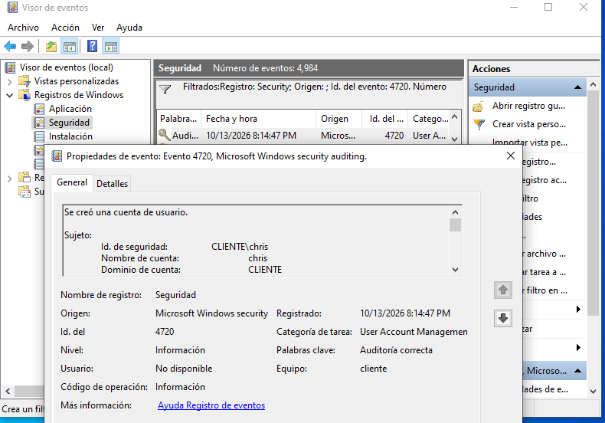
Pregunta: ¿Para qué le sirve a un administrador saber quién ha creado una cuenta y cuándo?

Bloque E · Asignación de derechos de usuario

Ejercicio 18. Consultar quién puede cambiar la zona horaria
Objetivo: Aprender a leer una directiva de derechos de usuario sin modificarla.
PASOS
- En secpol, ve a Configuración de seguridad → Directivas locales → Asignación de derechos de usuario.
- Busca la directiva Cambiar la zona horaria y haz doble clic.
- Lee la lista de usuarios y grupos que tienen este derecho.
- Pulsa Cancelar para salir sin cambiar nada.
COMPROBACIÓN
Se ve la lista de usuarios y grupos con el derecho Cambiar la zona horaria.
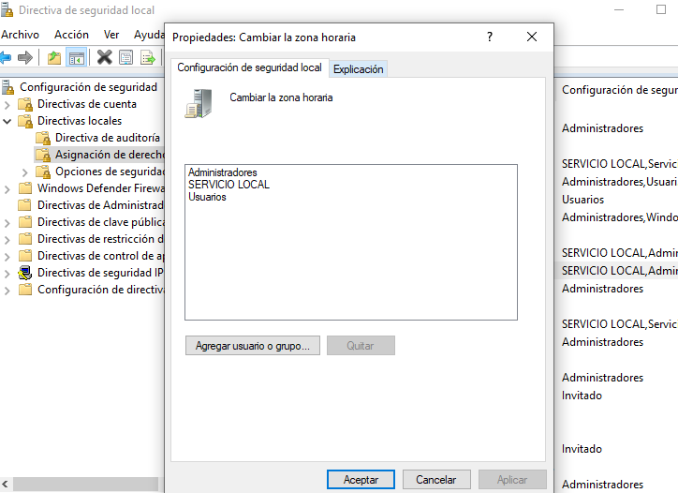
Pregunta: Escribe los usuarios o grupos que aparecen en la lista.

Ejercicio 19. Impedir que los usuarios apaguen el equipo
Objetivo: Quitar a los usuarios normales el derecho a apagar el ordenador.
PASOS
- En secpol, ve a Configuración de seguridad → Directivas locales → Asignación de derechos de usuario.
- Haz doble clic en Apagar el sistema.
- Selecciona el grupo Usuarios y pulsa Quitar. No quites Administradores.
- Pulsa Aceptar y ejecuta gpupdate /force.
- Cierra sesión y entra como alumno1.
- Abre Inicio → Iniciar/Apagar y observa qué opciones aparecen.
- Vuelve a entrar como administrador.
COMPROBACIÓN
Con alumno1, el botón de apagado ya no ofrece las opciones de apagar o reiniciar.
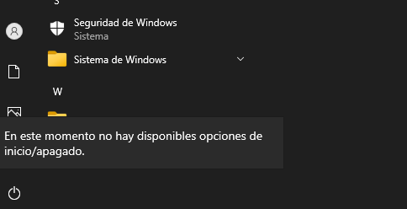
Pregunta: ¿Por qué no debemos quitar el grupo Administradores de esta directiva?

Ejercicio 20. Denegar el inicio de sesión local a un usuario
Objetivo: Impedir que alumno2 pueda entrar en el equipo.
PASOS
- En secpol, ve a Configuración de seguridad → Directivas locales → Asignación de derechos de usuario.
- Haz doble clic en Denegar el inicio de sesión local.
- Pulsa Agregar usuario o grupo…, escribe alumno2, pulsa Comprobar nombres y después Aceptar.
- Pulsa Aceptar y ejecuta gpupdate /force.
- Cierra sesión e intenta entrar como alumno2 (contraseña Prueba.2026).
- Lee el mensaje, vuelve a entrar como administrador y quita a alumno2 de esta directiva.
COMPROBACIÓN
alumno2 no puede iniciar sesión y Windows muestra un mensaje de que ese método de inicio de sesión no está permitido.
Pega aquí tu captura de pantalla
Pregunta: ¿Por qué hay que tener mucho cuidado con las directivas que empiezan por «Denegar»?

Bloque F · Opciones de seguridad

Ejercicio 21. Mostrar un aviso antes de iniciar sesión
Objetivo: Mostrar un mensaje a todo el que vaya a usar el equipo.
PASOS
- En secpol, ve a Configuración de seguridad → Directivas locales → Opciones de seguridad.
- Haz doble clic en Inicio de sesión interactivo: título del mensaje para los usuarios que intentan iniciar una sesión y escribe: AVISO. Pulsa Aceptar.
- Haz doble clic en Inicio de sesión interactivo: texto del mensaje para los usuarios que intentan iniciar una sesión y escribe: Equipo del centro. Solo para uso educativo. Pulsa Aceptar.
- Ejecuta gpupdate /force y reinicia la máquina virtual.
- Observa la pantalla antes del inicio de sesión.
COMPROBACIÓN
Antes de iniciar sesión aparece el mensaje AVISO con el texto escrito.
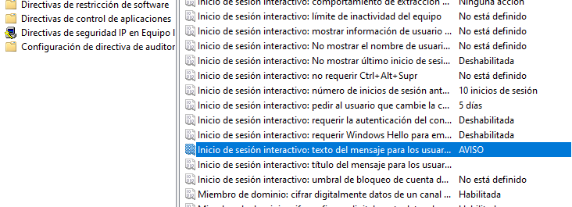
Pregunta: ¿Para qué puede servir este aviso en una empresa?

Ejercicio 22. No mostrar el último usuario que inició sesión
Objetivo: Que la pantalla de inicio no muestre el nombre del último usuario.
PASOS
- En secpol, ve a Configuración de seguridad → Directivas locales → Opciones de seguridad.
- Haz doble clic en Inicio de sesión interactivo: no mostrar el último inicio de sesión (en algunas versiones, «…no mostrar el último nombre de usuario»).
- Marca Habilitada y pulsa Aceptar.
- Ejecuta gpupdate /force, cierra sesión y observa la pantalla de inicio.
COMPROBACIÓN
La pantalla de inicio pide escribir el nombre de usuario en lugar de mostrarlo.
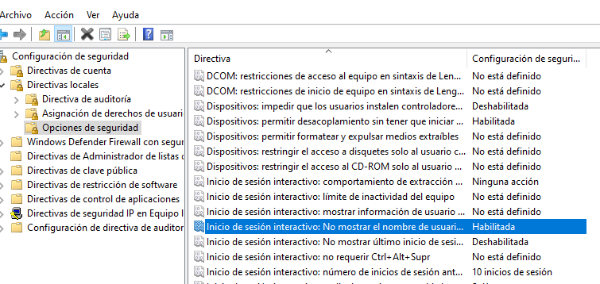
Pregunta: ¿Por qué mejora esto la seguridad?

Ejercicio 23. Cambiar el nombre de la cuenta de invitado
Objetivo: Renombrar la cuenta Invitado para que sea más difícil de reconocer.
PASOS
- En secpol, ve a Configuración de seguridad → Directivas locales → Opciones de seguridad.
- Haz doble clic en Cuentas: cambiar el nombre de cuenta de invitado.
- Escribe visitante y pulsa Aceptar.
- En el símbolo del sistema ejecuta net user y busca el nuevo nombre.
- Comprueba también en secpol el valor de Cuentas: estado de la cuenta de invitado.
COMPROBACIÓN
En la lista de net user aparece visitante en lugar de Invitado.
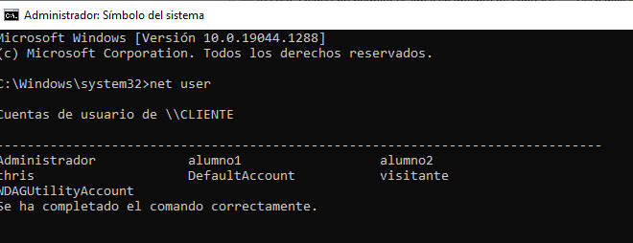
Pregunta: ¿En qué estado está la cuenta de invitado (habilitada o deshabilitada)? ¿Es lo recomendable?

Ejercicio 24. Bloquear el equipo por inactividad
Objetivo: Que el equipo se bloquee solo si nadie lo usa durante 2 minutos.
PASOS
- En secpol, ve a Configuración de seguridad → Directivas locales → Opciones de seguridad.
- Haz doble clic en Inicio de sesión interactivo: límite de inactividad de equipo.
- Escribe 120 segundos y pulsa Aceptar.
- Ejecuta gpupdate /force y reinicia la máquina virtual.
- Inicia sesión y no toques el ratón ni el teclado durante 2 minutos.
- Al terminar, vuelve a poner la directiva a 0 segundos.
COMPROBACIÓN
Pasados 2 minutos sin actividad, la sesión se bloquea y aparece la pantalla de bloqueo.
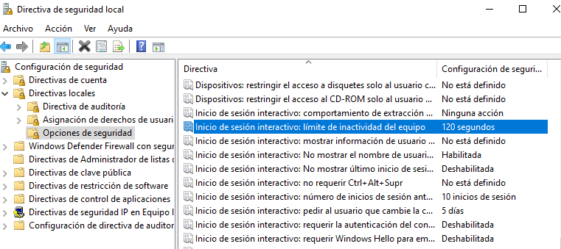
Pregunta: ¿Por qué es útil esta directiva en un aula o en una oficina?

Bloque G · Para terminar

Ejercicio 25. Restaurar la configuración inicial
Objetivo: Dejar el equipo como estaba al principio usando la copia del ejercicio 3.
PASOS
- Abre el símbolo del sistema como administrador: busca «cmd» en el menú Inicio, haz clic derecho sobre Símbolo del sistema y elige Ejecutar como administrador.
- Aplica la copia guardada con esta orden (escríbela en una sola línea):
secedit /configure /db C:\PracticaSecpol\restaurar.sdb /cfg C:\PracticaSecpol\inicial.inf
- Aplica los cambios:
gpupdate /force
- Comprueba con net accounts que los valores han vuelto a ser los del ejercicio 2.
- Borra los usuarios de prueba:
net user alumno1 /delete
net user alumno2 /delete
- Si quedara alguna directiva sin restaurar (por ejemplo, el aviso de inicio de sesión), cámbiala a mano. Otra opción: volver al snapshot de la máquina virtual.
COMPROBACIÓN
net accounts muestra los mismos valores que al principio de la práctica.
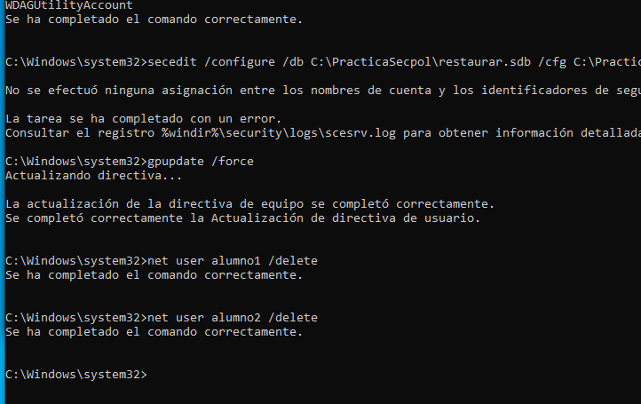
Pregunta: Compara la captura de este ejercicio con la del ejercicio 2. ¿Coinciden los valores?

